https://mp.weixin.qq.com/s/_EHxMyVJmfj1bFa7anVZqA

# 一个 TCP 连接可以发多少个 HTTP 请求

曾经有这么一道经典面试题：从 URL 在浏览器被输入 到页面展现的过程中发生了什么？

相信大多数准备过的同学都能回答出来，但是如果继续问：

收到的 HTML 如果包含几十个图片标签，这些图片是以什么方式、什么顺序、建立了多少连接、使用什么协议被下载下来的呢？

要搞懂这个问题，我们需要先解决下面五个问题：

1. 现代浏览器在与服务器建立了一个 TCP 连接后是否会在一个 HTTP 请求完成后断开？什么情况下会断开？
2. 一个 TCP 连接可以对应几个 HTTP 请求？
3. 一个 TCP 连接中 HTTP 请求发送可以一起发送么（比如一起发三个请求，再三个响应一起接收）？
4. 为什么有的时候刷新页面不需要重新建立 SSL 连接？
5. 浏览器对同一 Host 建立 TCP 连接到数量有没有限制？

### ****第一个问题****

现代浏览器在与服务器建立了一个 TCP 连接后是否会在一个 HTTP 请求完成后断开？什么情况下会断开？

在 HTTP/1.0 中，一个服务器在发送完一个 HTTP 响应后，会断开 TCP 链接。但是这样每次请求都会重新建立和断开 TCP 连接，代价过大。

所以虽然标准中没有设定，某些服务器对 Connection: keep-alive 的 Header 进行了支持。

意思是说，完成这个 HTTP 请求之后，不要断开 HTTP 请求使用的 TCP 连接。

这样的好处是连接可以被重新使用，之后发送 HTTP 请求的时候不需要重新建立 TCP 连接。

另外，如果维持连接，那么 SSL 的开销也可以避免，两张图片是我短时间内两次访问 https://www.github.com 的时间统计：

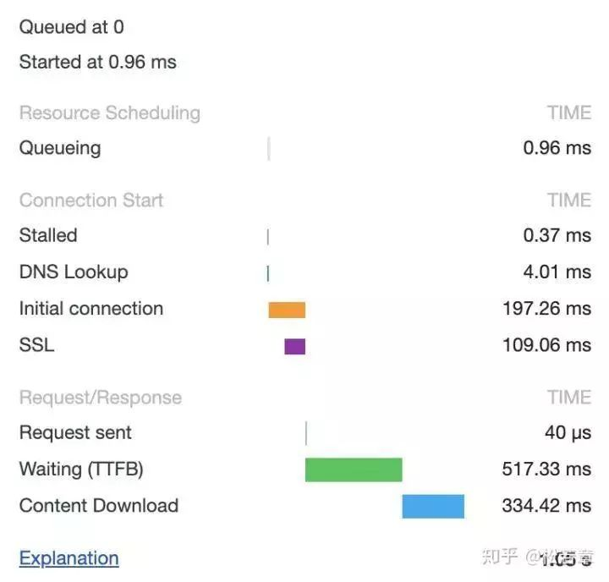

头一次访问，有初始化连接和 SSL 开销



初始化连接和 SSL 开销消失了，说明使用的是同一个 TCP 连接

持久连接：既然维持 TCP 连接好处这么多，HTTP/1.1 就把 Connection 头写进标准，并且默认开启持久连接

除非请求中写明 Connection: close，那么浏览器和服务器之间是会维持一段时间的 TCP 连接，不会一个请求结束就断掉。

所以第一个问题的**答案**是：默认情况下建立 TCP 连接不会断开，只有在请求报头中声明 Connection: close 才会在请求完成后关闭连接。

### ****第二个问题****

一个 TCP 连接可以对应几个 HTTP 请求？

了解了第一个问题之后，其实这个问题已经有了答案，如果维持连接，一个 TCP 连接是可以发送多个 HTTP 请求的。

### ****第三个问题****

一个 TCP 连接中 HTTP 请求发送可以一起发送么（比如一起发三个请求，再三个响应一起接收）？

HTTP/1.1 存在一个问题，单个 TCP 连接在同一时刻只能处理一个请求

它的意思是说：**两个请求的生命周期不能重叠**，任意两个 HTTP 请求从开始到结束的时间在同一个 TCP 连接里不能重叠。

虽然 HTTP/1.1 规范中规定了 Pipelining 来试图解决这个问题，但是这个功能在浏览器中默认是关闭的。

先来看一下 Pipelining 是什么，RFC 2616 中规定了：

A client that supports persistent connections MAY "pipeline" its requests (i.e., send multiple requests without waiting for each response). A server MUST send its responses to those requests in the same order that the requests were received. 一个支持持久连接的客户端可以在一个连接中发送多个请求（不需要等待任意请求的响应）。**收到请求的服务器必须按照请求收到的顺序发送响应。**

至于标准为什么这么设定，我们可以大概推测一个原因：

由于 HTTP/1.1 是个文本协议，同时返回的内容也并不能区分对应于哪个发送的请求，所以顺序必须维持一致。

比如你向服务器发送了两个请求 GET/query?q=A 和 GET/query?q=B，服务器返回了两个结果，浏览器是没有办法根据响应结果来判断响应对应于哪一个请求的。

Pipelining 这种设想看起来比较美好，但是在实践中会出现许多问题：

* 一些代理服务器不能正确的处理 HTTP Pipelining。
* 正确的流水线实现是复杂的。
* Head-of-line Blocking 连接头阻塞：在建立起一个 TCP 连接之后，假设客户端在这个连接连续向服务器发送了几个请求，按照标准，服务器应该按照收到请求的顺序返回结果

假设服务器在处理首个请求时花费了大量时间，那么后面所有的请求都需要等着首个请求结束才能响应。

所以现代浏览器默认是不开启 HTTP Pipelining 的。

但是，HTTP2 提供了 Multiplexing 多路传输特性，可以在一个 TCP 连接中同时完成多个 HTTP 请求。

至于 Multiplexing 具体怎么实现的就是另一个问题了。我们可以看一下使用 HTTP2 的效果。

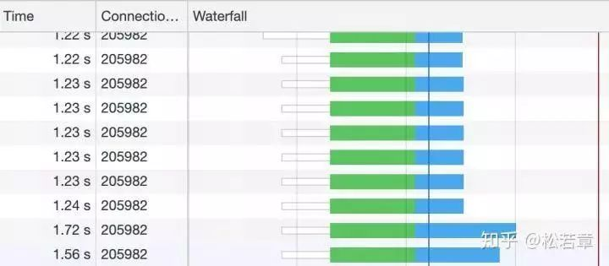

绿色是发起请求到请求返回的等待时间，蓝色是响应的下载时间，可以看到都是在同一个 Connection，并行完成的

所以这个问题也有了**答案**：在 HTTP/1.1 存在 Pipelining 技术可以完成这个多个请求同时发送，但是由于浏览器默认关闭，所以可以认为这是不可行的。

在 HTTP2 中由于 Multiplexing 特点的存在，多个 HTTP 请求可以在同一个 TCP 连接中并行进行。

那么在 HTTP/1.1 时代，浏览器是如何提高页面加载效率的呢？主要有下面两点：

1. 维持和服务器已经建立的 TCP 连接，在同一连接上顺序处理多个请求。
2. 和服务器建立多个 TCP 连接。

### ****第四个问题****

为什么有的时候刷新页面不需要重新建立 SSL 连接？

在第一个问题的讨论中已经有了**答案：**TCP 连接有的时候会被浏览器和服务端维持一段时间。TCP 不需要重新建立，SSL 自然也会用之前的。

### ****第五个问题****

浏览器对同一 Host 建立 TCP 连接到数量有没有限制？

假设我们还处在 HTTP/1.1 时代，那个时候没有多路传输，当浏览器拿到一个有几十张图片的网页该怎么办呢？

肯定不能只开一个 TCP 连接顺序下载，那样用户肯定等的很难受

但是如果每个图片都开一个 TCP 连接发 HTTP 请求，那电脑或者服务器都可能受不了

要是有 1000 张图片的话总不能开 1000 个TCP 连接吧，你的电脑同意 NAT 也不一定会同意。

所以**答案**是：有。**Chrome 最多允许对同一个 Host 建立六个 TCP 连接。不同的浏览器有一些区别。**

https://developers.google.com/web/tools/chrome-devtools/network/issues#queued-or-stalled-requestsdevelopers.google.com

那么，**回到最开始的问题：**

收到的 HTML 如果包含几十个图片标签，这些图片是以什么方式、什么顺序、建立了多少连接、使用什么协议被下载下来的呢？

如果图片都是 HTTPS 连接并且在同一个域名下，那么浏览器在 SSL 握手之后会和服务器商量能不能用 HTTP2

如果能的话就使用 Multiplexing 功能在这个连接上进行多路传输。不过也未必会所有挂在这个域名的资源都会使用一个 TCP 连接去获取，但是可以确定的是 Multiplexing 很可能会被用到。

如果发现用不了 HTTP2 呢？或者用不了 HTTPS（现实中的 HTTP2 都是在 HTTPS 上实现的，所以也就是只能使用 HTTP/1.1）

那浏览器就会在一个 HOST 上建立多个 TCP 连接，连接数量的最大限制取决于浏览器设置，这些连接会在空闲的时候被浏览器用来发送新的请求，如果所有的连接都正在发送请求呢？那其他的请求就只能等等了。